新 书 推 荐

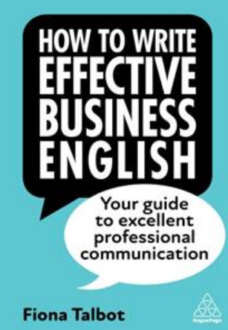
中文书名：《商业英语高效写作：优质专业沟通指南（第四版）》
英文书名：How to Write Effective Business English：Your Guide to Excellent Professional Communication，4th Edition
作 者：Fiona Talbot
出 版 社：Kogan Page
代理公司：ANA/Susan Xia
页 数：160页
出版时间：2023年5月
代理地区：中国大陆
审读资料：电子稿
类 型：阅读与写作/经管

内容简介：

通过《商业英语高效写作》，在整个业务过程中改掉坏习惯，改进电子邮件，改善书面沟通。一本简单易懂的指南，介绍如何自信地书写，无论英语是否是母语。

本新版本增添了关于跨学科写作、国际写作以及社交媒体对职场沟通的影响的新章节，使你能够与同事和客户之间的交流清晰，易懂。

不仅适合那些希望提高技能和建立信心的个人，也适合那些通信至关重要的跨国公司。无论你是英语流利还是仍在学习，所有演讲者都可以消除存在常见误解的地方，并将这些技能带入职场。

菲奥娜·塔尔博特通过使用欧莱雅（L'Oréal）、Loft Furniture和八达通能源（Octopus Energy）的案例研究，介绍了如何将散文格式化，以迎合商界的需要，展示英语在国际商业中的使用方式，并教你如何应对不同的情况，同时不断进步。在所有平台上以清晰的方式表达自己的业务，并通过影响力传达信息。

作者简介：

菲奥娜·塔尔博特（Fiona Talbot）是一位国际知名的商业写作作家。她在英国及全世界工作，就如何在当今的数字化全球经济中为英语是母语和非母语的人提供卓越的书面企业通信提供培训和建议。她曾在《星期日时报》，《爱尔兰时报》，《新闻协会》，《会计技术员》和《人事管理》等主要出版物上发表过专题报道。她著有《改进国际商业英语》（Improve Your Global Business English），《以书面英语发挥影响力》（Make an Impact with Your Written English）和《经理人的行政写作技巧》（Executive Writing Skills for Managers），均由Kogan Page出版。

谢谢您的阅读！
请将反馈信息发至：夏蕊（Susan Xia）
安德鲁·纳伯格联合国际有限公司北京代表处
北京市海淀区中关村大街甲59号中国人民大学文化大厦1705室
邮编：100872
电话：13581679124
传真：010-82504200
Email：Susan@nurnberg.com.cn
网址：http://www.nurnberg.com.cn
微博：http://weibo.com/nurnberg
豆瓣小站：http://site.douban.com/110577/
微信订阅号：ANABJ2002

